Badania Operacyjne
Ćwiczenia 6
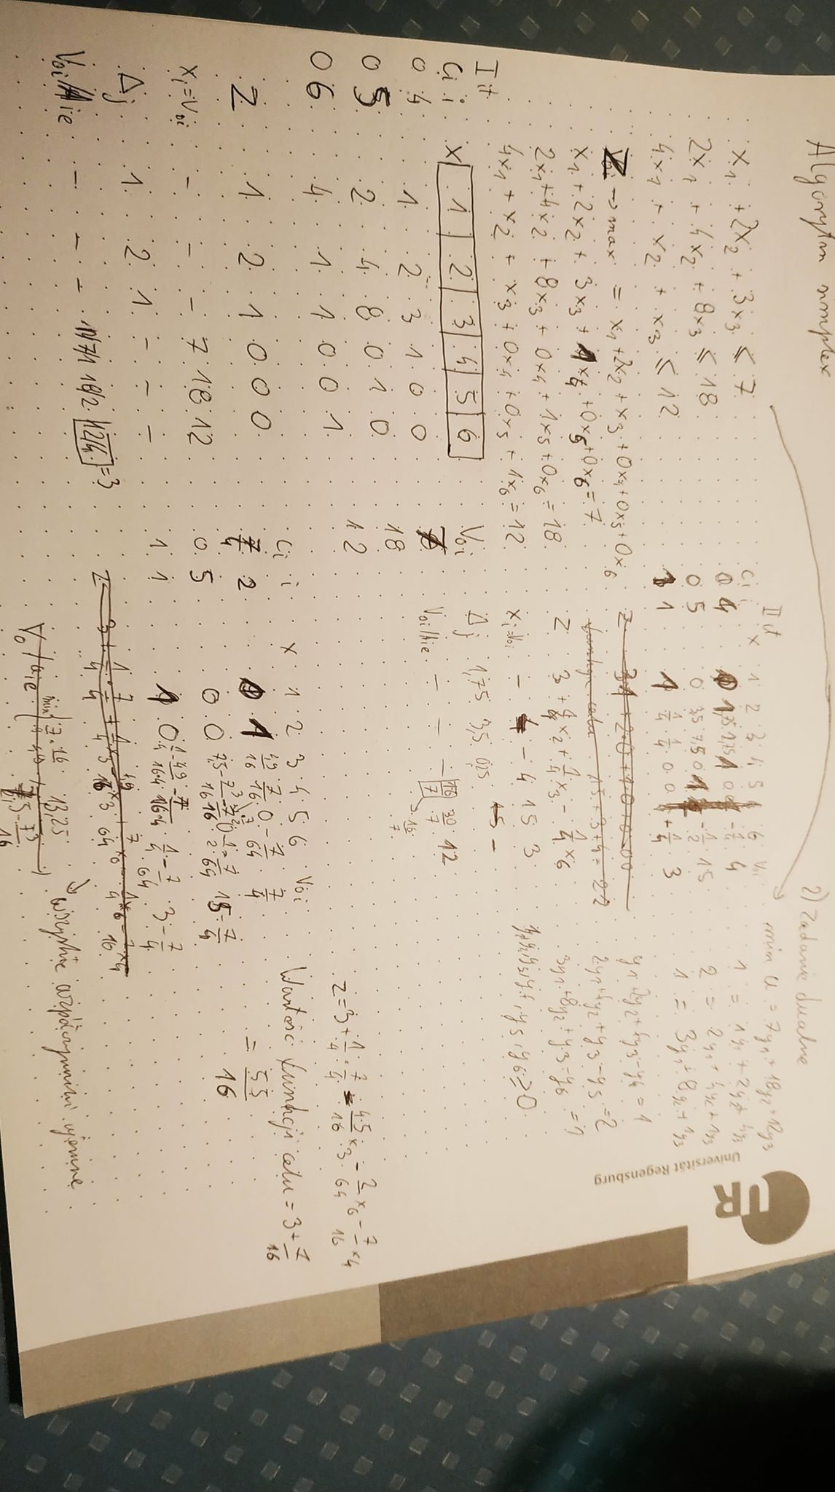
Programowanie liniowe

Wykonał: Wojciech Pełka

1,2 )

3) Własności algorytmu
a) Pierwszym wariantem algorytmu może być kolejne rozwiązywanie układu równań, drugim utworzenie macierzy Simpleksowej, dla której realizujemy przekształcenia słynące maksymalizacji funkcji celu zaletą jest proste wyznaczenie problemu dualnego z użyciem macierzy transponowanej.

b) Zadania rozważane w PL to zagadnienia optymalizacji wykorzystania zasobów w jak najlepszy sposób. Poszukujemy maksymalnego zysku przy dostępnych zasobach, lub minimalizacji strat przy nieuniknionych przeszkodach. Na przykład maksymalny zysk z produkcji przedmiotów przy ograniczonych zasobach. Lub maksymalna produkcja w ograniczonym czasie.

Zagadnienie pierwsze wymaga znalezienia maksimum funkcji celu, natomiast zagadnienie drugie – minimum.

